Jahresplan zum Kursbuch Religion Elementar 1
Sekundarstufe 1 / Baden-Württemberg

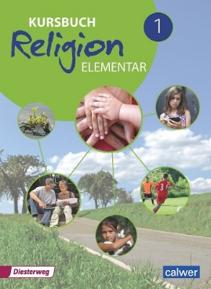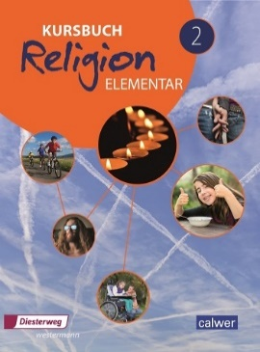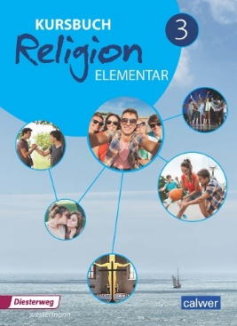
https://www.calwer.com/kursbuch-religion-elementar-haupt-real-und-gemeinschaftsschule-.316536.94.htm

Jahresplan Ev. Religion Kl. 5

Zeit | Themen im Kursbuch Religion Elementar 1 | Hinweise zu Bildungsplan-Kompetenzen
Sept./Okt.  ca. 8 Std. | Wer bin ich? Ich und die anderen  S. 8f; 20f; (32f; 92f) | 3.1.1 (1) menschliche Grunderfahrungen  3.1.1 (2) Ausdrucksformen … in Psalmen  3.1.1 (3) bibl. Aussagen über den Menschen
Herbstferien
Nov./Dez.  ca. 8 Std. | Die Bibel – Mehr als nur ein Buch?!  S. 68-79; (174) | 3.1.3 (1) Erschließungshilfen für Bibeltexte  3.1.3 (2) Aufbau und innere Zusammenhänge der Bibel
Weihnachtsferien
Jan./Febr. ca. 8 Std. | Mose / David / Jesus  S. 116f; 130f; 146f | 3.1.3 (3) Zusammenhänge bibl. Erzählungen  3.1.3 (4) Bedeutung bibl. Texte für Gegenwart
Faschingsferien
März  ca. 8 Std. | Gott  S. 80f; (174, 158f) | 3.1.4 (1) Fragen nach Gott  3.1.4 (3) Gottesvorstellungen in Bildworten
Osterferien
April/Mai ca. 8 Std. | Schöpfung – Und alles war sehr gut  S. 104-115 | 3.1.4 (2) Ausdruck bibl. Schöpfer-Glaubens  3.1.2 (3) Deutung der Welt als Schöpfung  3.1.2 (4) Perspektiven nachhaltigen Handelns
Pfingstferien
Juni/Juli ca. 8 Std. | Kirche – Kann auch Spaß machen!  S. 162-165; 174 | 3.1.6 (2) Entstehung der ersten Gemeinde
Sommerferien

Jahresplan Ev. Religion Kl. 6

Zeit | Themen im Kursbuch Religion Elementar 1 | Hinweise zu Bildungsplan-Kompetenzen
Sept./Okt.  ca. 8 Std. | Jesus – Wer ist das überhaupt?  S. 146-157 | 3.1.5 (2) Jesus in seiner Zeit und Umwelt
Herbstferien
Nov./Dez.  ca. 8 Std. | Beten – Mein Herz spricht mit Gott  S. 92ff | 3.1.4 (4) Formen der Hinwendung zu Gott
Weihnachtsferien
Jan./Febr. ca. 8 Std. | Gerecht – ungerecht  S. 56ff | 3.1.2(1) (Un)Gerechtigkeit im Lebensumfeld
Faschingsferien
März  ca. 8 Std. | Streit / Regeln – Jesus?  S. 44f; 32f; 158f | 3.1.2(2) Bedeutung biblischer Weisungen  3.1.5 (3) Jesu Sicht durch Gleichnisse  3.1.5 (1) Jesus und Feste des Kirchenjahres
Osterferien
April/Mai ca. 8 Std. | Kirche – evangelisch?  S. 166f | 3.1.6 (1) evangelische u. katholische Kirchen  3.1.6 (3) Präsenz kirchlichen Lebens  3.1.6 (4) liturgische Ausdrucksformen  3.1.7 (1) religiöse Praxis im Christentum
Pfingstferien
Juni/Juli ca. 8 Std. | Weltreligionen – Christentum, Judentum, Islam  S. 178-190 | 3.1.7 (1) religiöse Praxis im Christentum  3.1.7 (2) religiöse Praxis im Islam  3.1.7 (3) religiöse Praxis im Judentum
Sommerferien

